**Машины для мытья овощей**

На предприятиях общественного питания процессу мытья подвергаются овощи, фрукты, мясо, рыба, столовая и кухонная посуда, столовые приборы, инвентарь, оборотная и функциональная тара. Процесс мытья осуществляется двумя способами – гидравлическим или гидромеханическим. Гидравлический способ характеризуется взаимодействием воды на загрязнённую поверхность, гидромеханический – одновременным воздействием воды и рабочих органов моечной машины (моющих щёток, роликов, лопастей и т.п.).

Эксплуатируемые в настоящее время моечные аппараты можно разделить на два вида: аппараты для мытья овощей и посудомоечные аппараты.

Оборудование для мытья овощей.

1. Вибрационные машины.

Корпус машины прикреплён к раме с помощью амортизаторов, которые позволяют корпусу машины совершать колебательные движения, причиной которых является децинтровка вала, благодаря шнеку каждый клубень в рабочей камере продвигается по винтовой траектории. Пройдя по винтовым каналам вдоль всей рабочей камеры, овощи высыпаются через разгрузочный лоток для дальнейшей обработки.

На предприятиях в поточных линиях используется вибрационная моечная машина ММКВ-2000.

1. Лопастные машины.

Рабочей камерой является неподвижный полуцилиндр, в центре которого размещён вращающийся вал с лопастями, которые перемешивают клубни и продвигают их вдоль камеры, от загрузочного к выгрузочному люку. Для лучшей обработки продукта рабочая камера состоит из трёх отсеков: первичной мойки и ополаскивания.

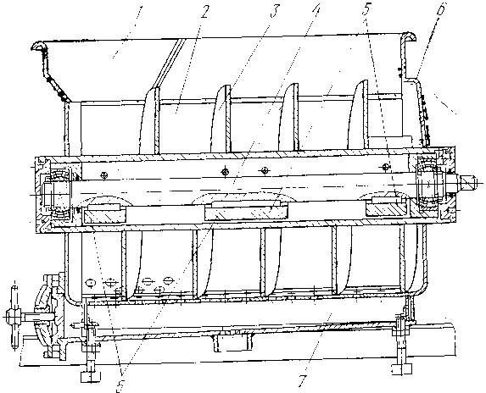

Рис. 1. вибрационная моечная машина ММКВ-2000

1 – загрузочный бункер; 2 – рабочая камера; 3 – шнек; 4 – приводной вал; 5 – грузы – дебалансы; 6 – короб; 7 сборник

Примером лопастной машины служит А9-КЛА/1, предназначенная для мойки корнеплодов.

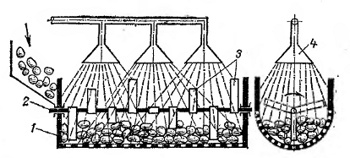

Рис. 2. Схема мытья овощей в машине с перемешивающими лопастями.

3. Барабанные овощемоечные машины

В этих машинах вращается сам корпус, в который через специальные устройства загружается вода. Движение овощей осуществляется за счёт наклона барабана. Частота вращения барабана выбирается такой, чтобы каждый клубень, поднявшись по стене барабана вверх, скатывался затем вниз – т.е. совершая максимальное количество движений.

По такому принципу работает моечная машина А9-КМ-2.

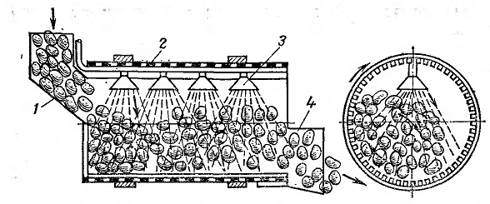

Рис. 3. Схема мытья овощей в барабанной овощемоечной машине

**Аппараты ИК – нагрева**

Физическая сущность механизма нагрева пищевых продуктов инфракрасными лучами заключается в следующем.

Большинство пищевых продуктов содержит в своей пористой структуре значительное количество свободной воды, которая интенсивно поглощает ИК- излучение при длинах волн λ = 0,77….3 мкм, а при λ = 1,4 мкм поглощение достигает 100%. В то же время влага в пористой структуре пищевых продуктов распределена неравномерно по объёму, поэтому ИК- излучение может проникать в них на значительную глубину, что при соответствующем выборе толщины слоя обрабатываемого продукта обуславливает объёмный характер его нагрева. Максимальная температура продукта при ИК – нагреве обычно достигается на некоторой глубине, зависящей от структуры и влагосдерживания продукта, а так же длины волны излучения.

Таким образом ИК- излучение с длиной волны λ = 0,77….3 мкм используется в технологических процессах, связанных с хорошим поглащением этого излучения водой, например, размораживание продукта, сушка.

Благодаря объёмной проникающей способности ИК-излучение при λ = 0,77….3 мкм, оно также используется для приготовления продуктов. Например, в мясо это излучение проникает на глубину до 4 мм, причём на длины волн от 1,04 до 2,9 мкм приходится свыше 80% энергии лучистого потока.

Проницаемость продуктов быстро снижается с увеличением длины волны ИКЛ. Поэтому излучение с λ = 3…6 мкм поглощается поверхностью продукта, т.е. практически происходит процесс жарки продукта. Положительным свойством ИК-излучения является получение равномерной по цвету и толщине корочки поджаривания. Недостатки способа: не все продукты можно подвергать ИК-нагреву; при высокой плотности излучения возможен «ожог» продукта.

Аппараты с ИК-нагревом классифицируются по следующим признакам: принципу действия (периодического или непрерывного) и по виду используемых излучателей (светлые или тёмные).

Общим элементами аппаратов с ИК-нагревом являются: рабочие камеры, ИК-излучатели, транспортирующий орган, обеспечивающий постоянное (или шаговое) движение продукта в рабочей камере, приборы регулирующие температурный режим в камере.

Техническая характеристика аппаратов инфракрасного нагрева периодического действия

|  |  |  |  |  |  |
| --- | --- | --- | --- | --- | --- |
| Показатели | Единица измерения | ПШСМ-14 | ШР-2 | ГЭ-3 | ГЭ-4 |
| Мощность нагревателей | кВт | - | - | 1,65 | - |
| Мощность электродвигателя | кВт | 0,025 | 0,18 | 0,08 | - |
| Количество нагревателей | шт | - | - | 2 | - |
| Количество шпажек | шт | 14 | 7 | 8 | 9 |
| Напряжение | В | - | - | 220 | 380 |
| Габариты: |  |  |  |  |  |
| длина | мм | 1470 | 1050 | 500 | 1000 |
| ширина | мм | 835 | 775 | 295 | 700 |
| высота | мм | 1960 | 1555 | 330 | 1870 |
| Масса | кг | 520 | 270 | 15 | 280 |

Техническая характеристика ИК-аппаратов непрерывного действия

|  |  |  |  |
| --- | --- | --- | --- |
| Показатели | Единица измерения | ЖА-1 | ПКЖ |
| Производительность (по бифштексам) | Шт./ч | - | 1000–2000 |
| Производительность (по печёному картофелю и овощам) | Кг/ч | 10–15 | - |
| Потребляемая мощность | кВт | 6,5 | 58,8 |
| Мощность электродвигателя | кВт | 0,5 | 0,27 |
| Мощность одного генератора | кВт | 1,0 | 0,75 |
| Количество генераторов | шт | 6 | 78 |
| Скорость движения транспортёра | м/мин | - | 0,57 |
| Скорость движения барабана | Об/мин | 15–20 | - |
| Напряжение сети | В | 380 | 380 |
| Габариты: |  |  |  |
| длина | мм | 640 | 4400 |
| ширина | мм | 640 | 868 |
| высота | мм | 1145 | 1400 |
| Масса | кг | 120 | 934 |

В таблице: ПШСМ-14, ШР-2 – печи шашлычные, ГЭ-3, ГЭ-4 – грили электрические, ЖА – обжарочный агрегат, ПКЖ – печь конвейерная жарочная.

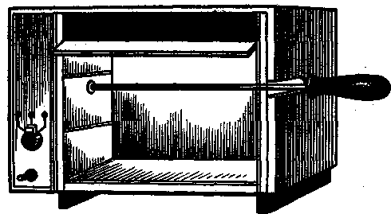

Рис. 1. Общий вид гриля ГЭ-4

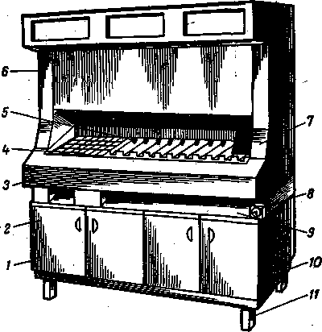

Рис. 2. Печь шашлычная ПШСМ-14:

1 – подставка с двумя инвентарными шкафами; 2 – дверцы шкафа; 3 – рабочая камера; 4 – прорези для установки шпажек; 5 – отверстие для закрепления шпажки; 6 – вытяжное устройство; 7 – горн; 8 – выключатель; 9 – зольник; 10 – сварная рама; 11 – регулирующие ножки

Конвейерная печь ПКЖ предназначена для непрерывной жарки изделий из мяса (котлет, ромштексов, антрекотов) без их переворачивания. Основные узлы печи – жарочная камера, нагревательные элементы инфракрасного излучения (в кварцевых трубках), устройство для фильтрации паров, цепной транспортер, транспортирующие противни, электрооборудование.

Режим работы конвейера в зависимости от вида обрабатываемых продуктов задается с помощью реле времени. Обрабатываемые продукты укладывают на предварительно смазанные противни и подают на конвейер. Соответствующими кнопками на пульте управления включают движение конвейера и нагревательные блоки по заранее заданной программе. Нагревательные элементы неравномерно распределены по всей длине печи, что в сочетании с шаговым движением конвейера обеспечивает направленный на изделие пульсирующий тепловой поток. При выходе из жарочной камеры противни с готовыми продуктами снимают с конвейера и ставят на стол раздачи. Когда из камеры поступит последний противень, кнопкой на пульте отключают нагрев.

**Задача**

Определить основные характеристики технологических машин для механической обработки продуктов:

– производительность;

– технологическую мощность.

Дано:

|  |  |  |  |  |
| --- | --- | --- | --- | --- |
| Тип аппарата | Показатели | Условные обозначения | Размерность | Вариант 35 |
| Овощерезательный механизм | Площадь ножевой  решётки | F | мІ | 0,03 |
| Частота вращения кривошипа | n | сˉ№ | 0,041 |
| Длина одного ножа | l | м | 0,6 |
| Число ножей | Z | шт | 6 |
| Число пальцев толкателя | т  Z | шт | 35 |
| Толщина ножей | в | мм | * |
| Высота ножей | h | м | 0,011 |

Решение:

Определяем скорость продвижения клубней через ножевую решётку.

υ = h n = 0,04 ∙ 0,41 = 0,00164 м/с,

где h = 40 мм – средний размер (диаметр) обрабатываемого продукта.

Производительность механизма.

Q = F φ υ ρ ∙ 3600;

где F = 0,03 мІ – площадь ножевой решётки,

φ = 0,4 – 0,6 – коэффициент использования площади ножевой решётки,

ρ = 700 кг/мі – плотность продукта.

Q = 0,03 ∙ 0,5 ∙ 0,00164 ∙ 700 ∙ 3600 = 62,00 кг/ч

Общая длина лезвий всех ножей.

∑l = l ∙ Z = 0,06 ∙ 6 = 0,36 м

Мощность необходимая для разрезания продукта

N1 = qв υ ∑l K

K = 0,7 – коэффициент использования длины лезвия.

qв = 700 Н/м – удельное сопротивление резанию продукта (картофеля)

N1 = 700 ∙ 0,00164 ∙ 0,36 ∙ 0,7 = 0,29 Вт

Мощность необходимая для проталкивания кбрусочков продукта в ячейки между ножами решётки.

N2 = 4 Z f E δ h υ.

где Z = 35 – число пальцев толкателя,

f = 0,5 – коэффициент трения продукта о ножи,

E = 2400 ∙ 10і Н/мІ – модуль упругости продукта (картофеля),

δ = 0,001 м – толщина ножа,

h = 0,011 м – высота (ширина) полотна ножей.

N2 = 4 ∙ 35 ∙ 0,5 ∙ 2400 ∙ 10і ∙ 0,001 ∙ 0,011 ∙ 0,00164 = 3,031 Вт

Технологическая мощность механизма.

Nт = N1 + N2 = 0,29 + 3,031 = 3,4 Вт

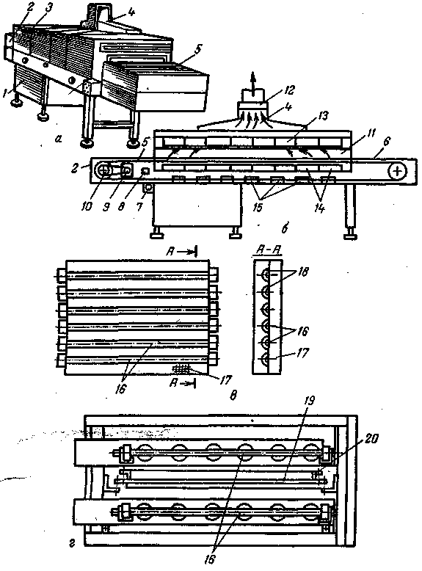

Рис. 3. Конвейерная печь ПКЖ:

*а* – общий вид; *б* – схема; *в-*блок ИК-генераторов; *г* – схема поперечного разреза рабочей камеры: *1* – щит с электроаппаратурой; 2 – стол разгрузки; *3* – боковые дверцы жарочной камеры; *4* – вентиляционный короб; 5 – транспортер; *6* – стол загрузки; 7 – реле времени; 8-электродвигатель; *9* – червячный редуктор; *10* – ведущий вал цепного конвейера; *11* – жарочная камера; *12* – шиберная заслонка; *13* – блоки верхних нагревателей; *14* – блоки нижних нагревателей; *15 –* штепсельные розетки; *16* – ИК-генераторы; *17* – металлическая сетка; *18* – рефлектор; *19* – функциональная емкость; *20* – ограничительные упоры

машина овощ продукт обработка

**Список используемых источников**

1. Елхина В.Д. Оборудование предприятий общественного питания Т.1. Механическое оборудование. – М.: «Экономика», 1987.

2. Кирпичников В.П., Леенсон Г.Х. Справочник механика. Общественное питание. – М.: «Экономика», 1990.

3. Беляев М.И. Оборудование предприятий общественного питания. Том 3. Тепловое оборудование. – М.: «Экономика», 1990.

4. Былинская Н.А., Леенсон Г.Х. Механическое оборудование предприятий общественного питания и торговли. – М.: «Экономика», 1980.